БЕЛОРУССКИЙ ГОСУДАРСТВЕННЫЙ УНИВЕРСИТЕТ

Факультет прикладной математики и информатики

Отчет о выполнении дополнения к лабораторным работам 2 - 4, к УСРС1 по индивидуальному заданию

**Выполнила:**

Зуйкевич Лидия

4 курс 7 группа

**Преподаватель:**

Мороз А. С.

Минск, 2023

1. Из лабораторной работы №2 (индивидуальное задание) привести постановку задачи, описание предметной области



**Требования**

1) БД должна хранить информацию о сотрудниках (ФИО, дата рождения, образование, образовательное учреждение, год окончания УО, специальность, стаж работы)

2) Должна храниться информация о назначениях сотрудника (должность, оклад, номер и дата приказа, номер отдела)

3) Должна храниться информация об отпусках сотрудников (номер приказа, период временной нетрудоспособности, выплаты (если есть))

4) Должна храниться информация о больничных листах сотрудников (номер справки, период временной нетрудоспособности, выплаты (если есть))

5) Возможность просмотра всех назначений конкретного сотрудника

6) Возможность просмотра информации обо всех отпусках сотрудника

7) Возможность просмотра информации обо всех больничных листах сотрудника

8) Возможность просмотреть всех сотрудников определенного отдела

9) Возможность просмотреть всех сотрудников, обучавшихся в определенном УО, добавить информацию о повышении квалификации

2. С помощью SQL Management Studio (SSM) отобразить структуры таблиц, ранее вами созданные, данные в таблицах, диаграмму баз данных

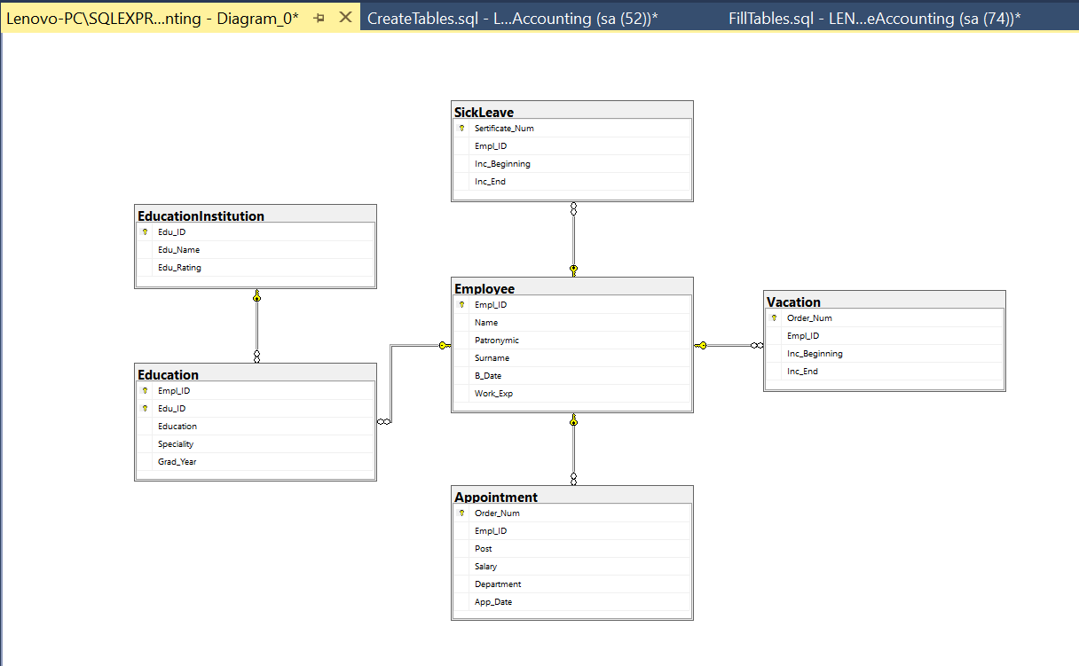

3. С помощью языка T-SQL выполнить следующие запросы

* вывести все данные из таблиц

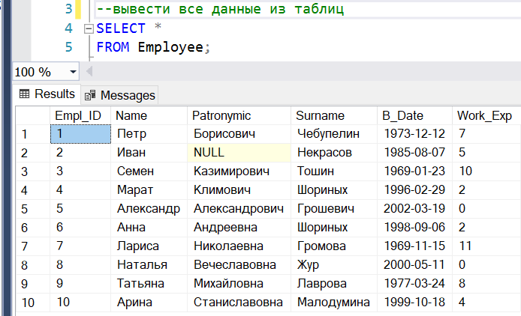

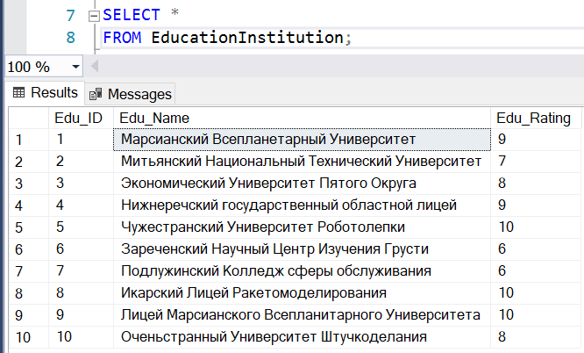

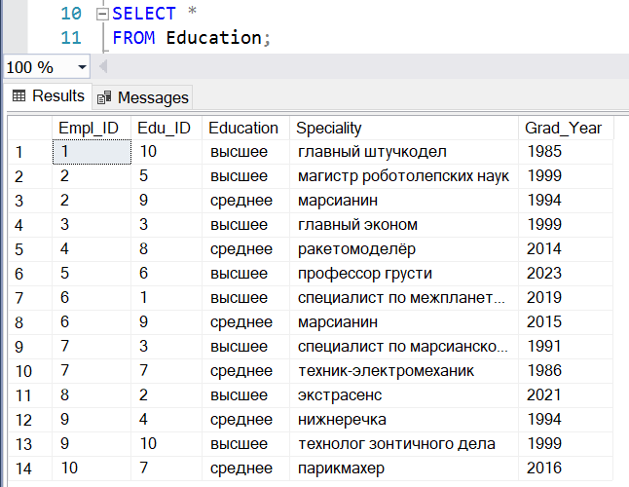

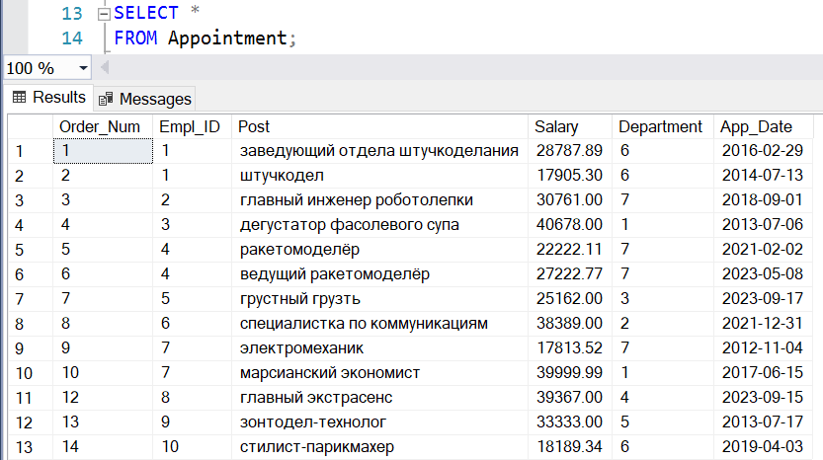

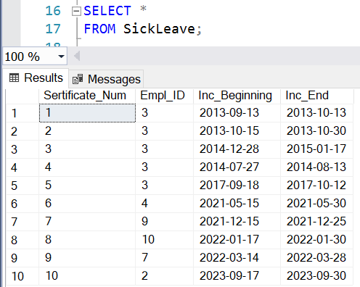

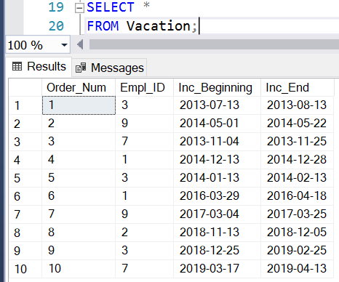

* вывести ФИО сотрудников и их опыт работы, отсортировав по фамилии сотрудников в алфавитном порядке

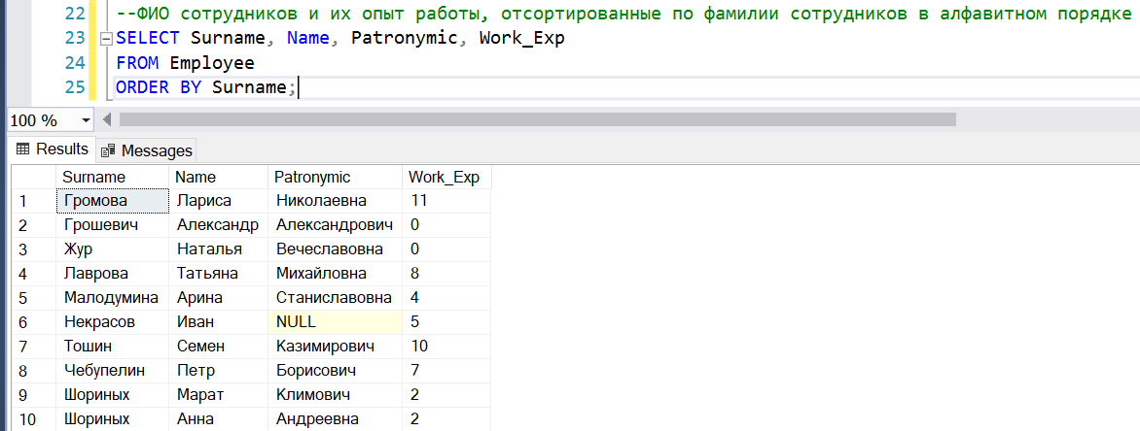

* вывести ID, фамилию, дату рождения и стаж сотрудников, отсортировав по убыванию стажа работы и возраста (используя дату рождения)

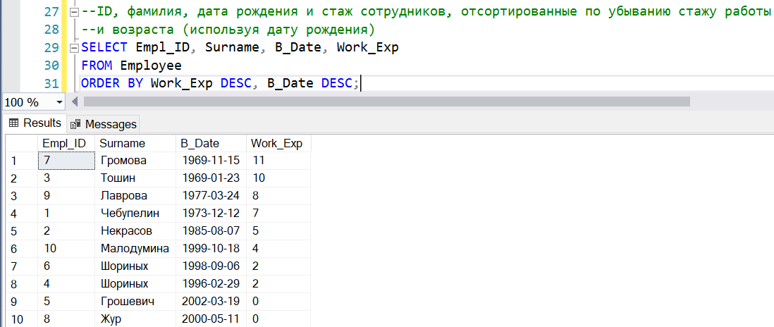

* вывести список годов окончания УО без дубликатов и количество лет, прошедших с года окончания УО, отсортировав по количеству прошедших лет

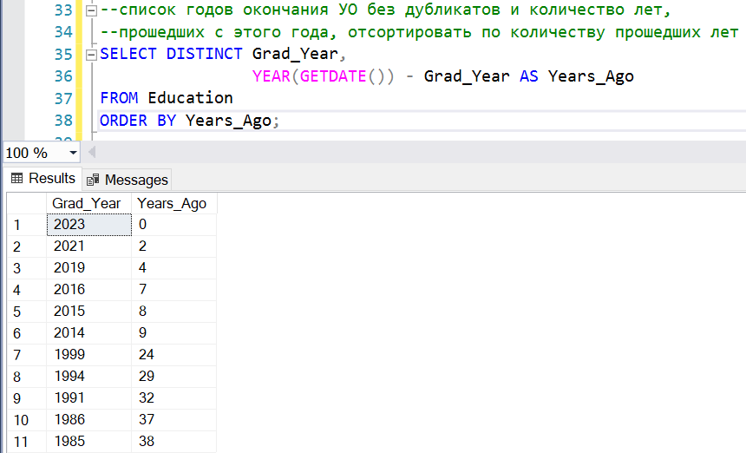

* вывести 30% последних по дате строк таблицы назначений

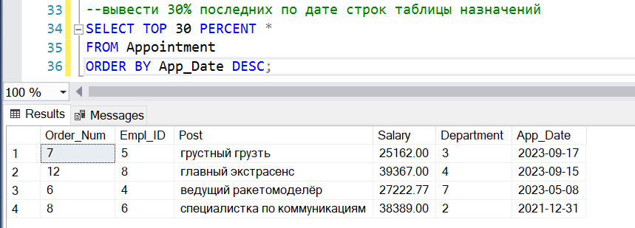

* вывести первые 5 строк из таблицы образовательных учреждений, отсортированных по убыванию рейтинга

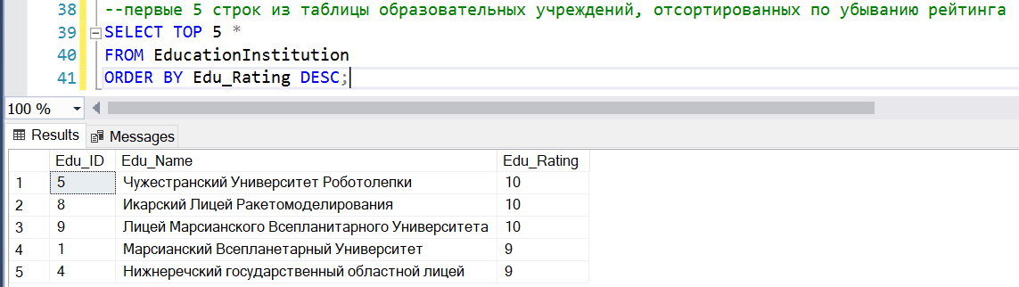

* вывести строки из таблицы сотрудников, начиная с 4 строки по 7, отсортированные в обратном порядке по стажу

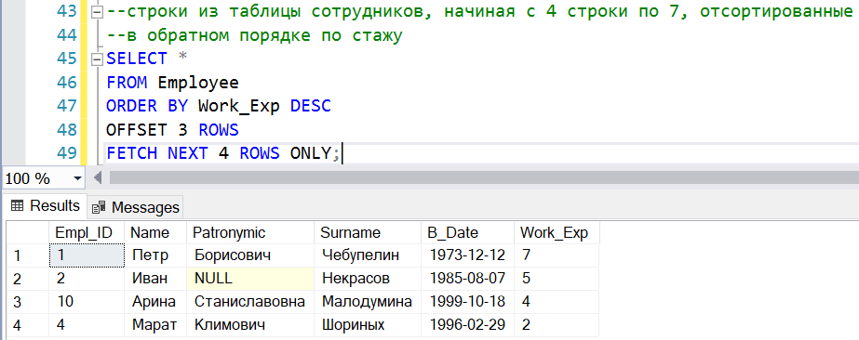

* вывести список номеров справок, ID сотрудников и длину больничного в днях, отсортировав по убыванию длины больничного

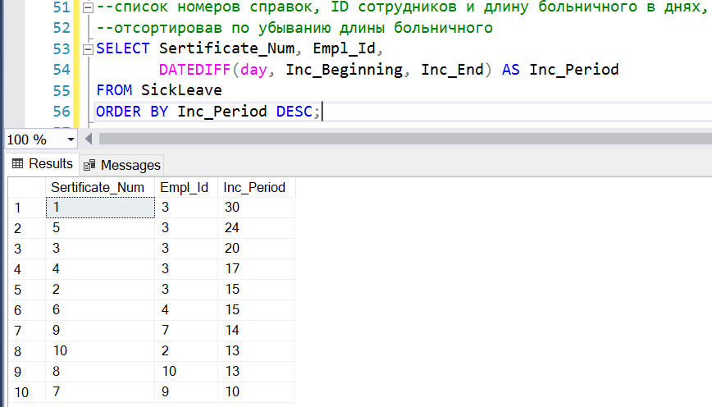

* вывести ID сотрудника и количество его отпусков за все время работы в отдельную таблицу с помощью SELECT INTO

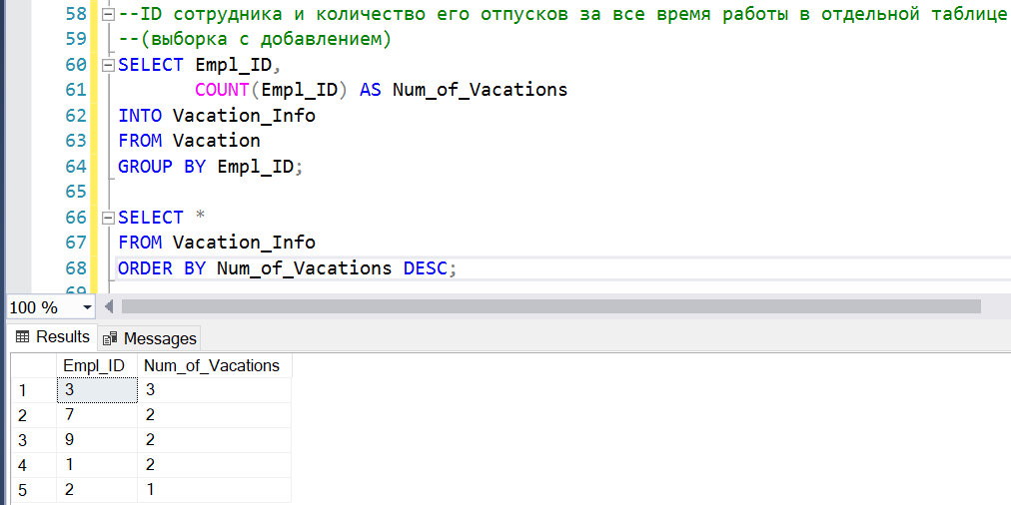

4. С помощью языка T-SQL написать и выполнить 7 запросов на фильтрацию данных с использованием в запросах операторов сравнения, логических операторов

1) Вывести список всех сотрудников, у которых стаж работы больше 5 лет

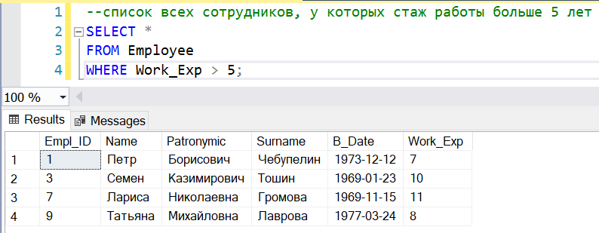

2) Вывести информацию о высшем образовании всех сотрудников, у которых оно есть

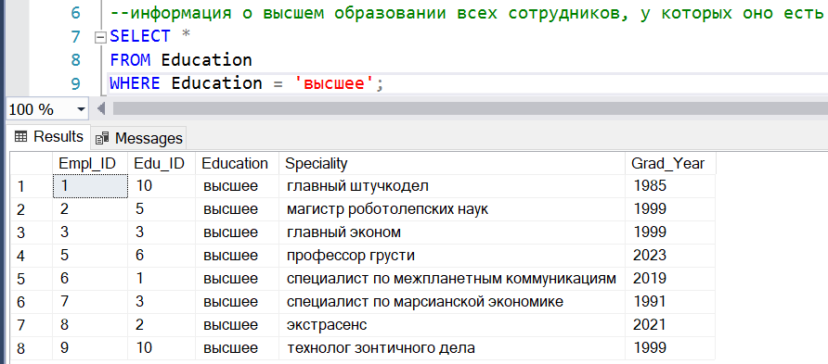

3) Вывести информацию обо всех назначениях в отдел 6, у которых зарплата больше 18000

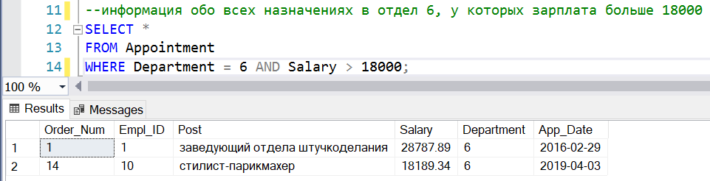

4) Вывести информацию о назначениях за 2020 - 2023 год

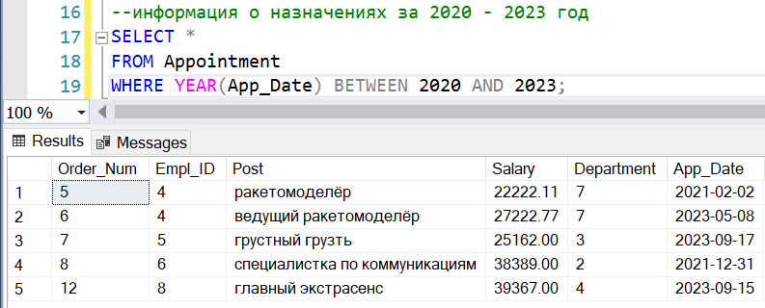

5) Вывести информацию о назначениях в 6 и 7 отделы

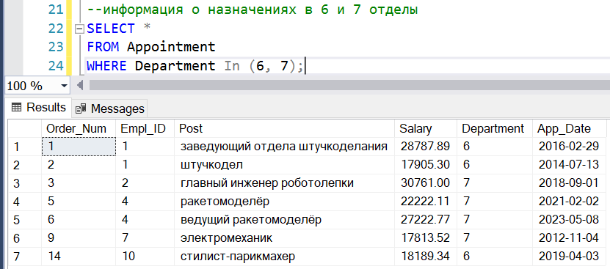

6) Вывести все назначения сотрудника по фамилии Чебупелин

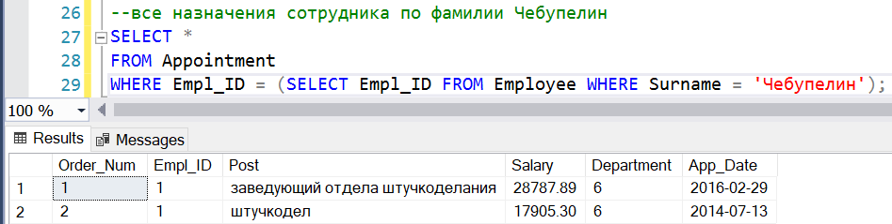

7) Вывести информацию о всех сотрудниках, закончивших УО с рейтингом 10

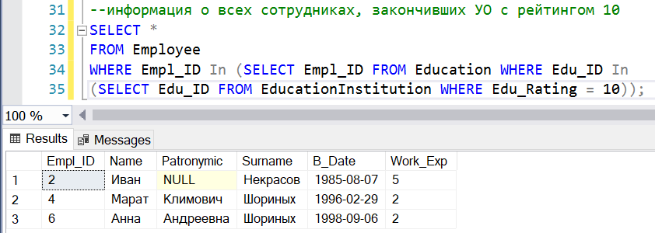

5. Переименуйте одну из таблиц вашей БД

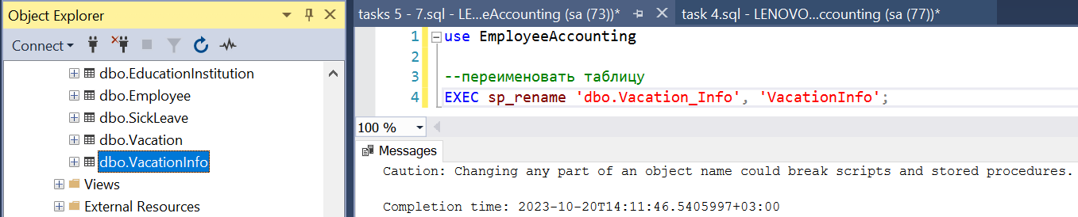

6. Добавьте по две записи в каждую из таблиц вашей БД

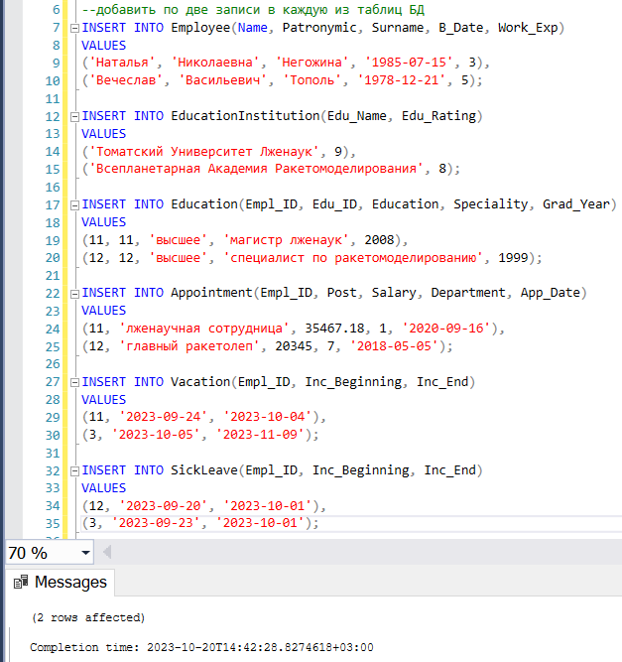

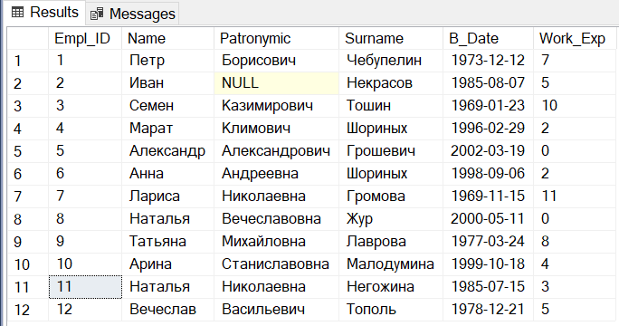

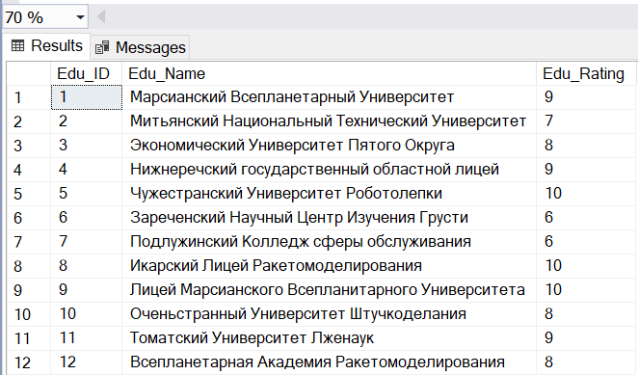

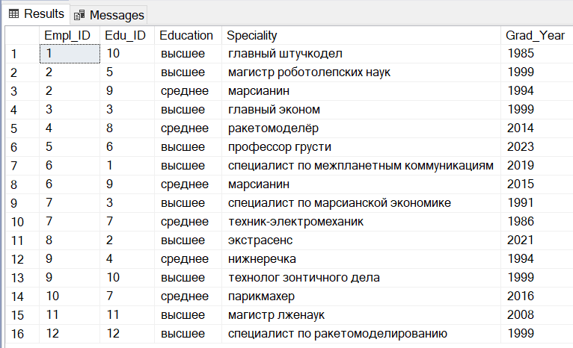

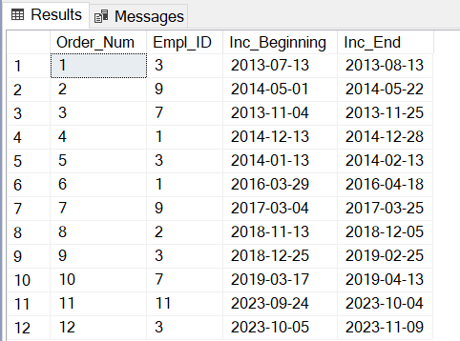

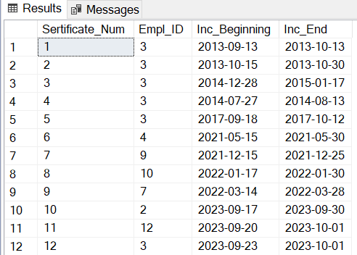

7. Измените одну из таблиц вашей БД:

• добавьте по смыслу один столбец (добавим в таблицу назначений дату окончания контракта)

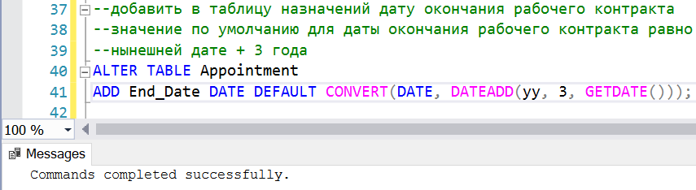

• добавьте ограничение с именем на новый введенный вами столбец (проверяем, чтобы дата окончания контракта была больше даты начала контракта)

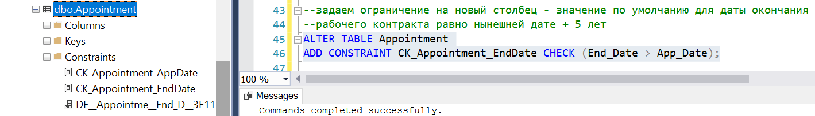

8. Напишите 5 запросов, используя агрегатные функции (SUM, MAX, MIN, AVG, COUNT)

1) Вывести список отделов и количество работающих в нем сотрудников, отсортировать по убыванию количества сотрудников в отделе

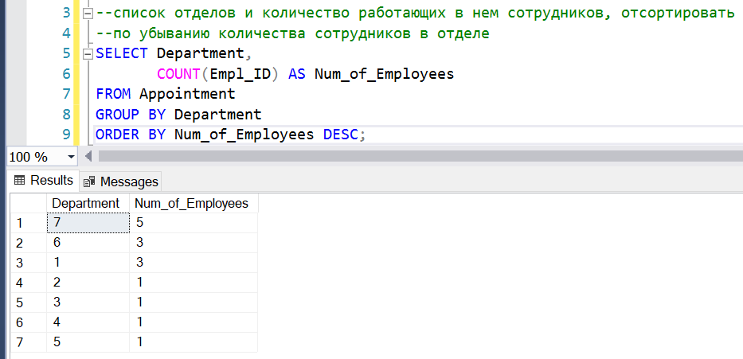

2) Вывести среднюю зарплату по всем назначениям

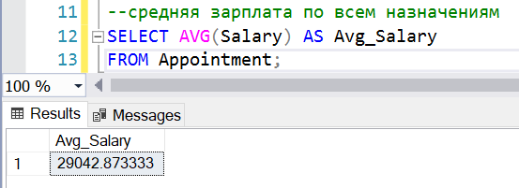

3) Вывести максимальный стаж сотрудников

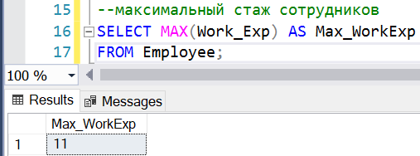

4) Вывести минимальный возраст сотрудников (в годах)

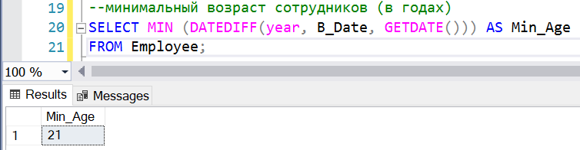

5) Вывести суммарную зарплату сотрудников 1 отдела

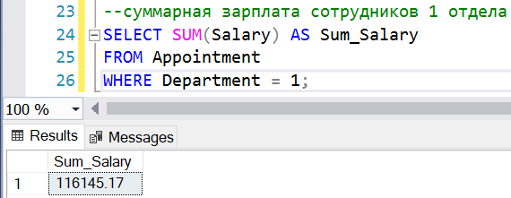

9. Написать 2 запроса на группировку данных, используя оператор GROUP BY1) Вывести количество больничных по каждому сотруднику, отсортировать по убыванию количества больничных

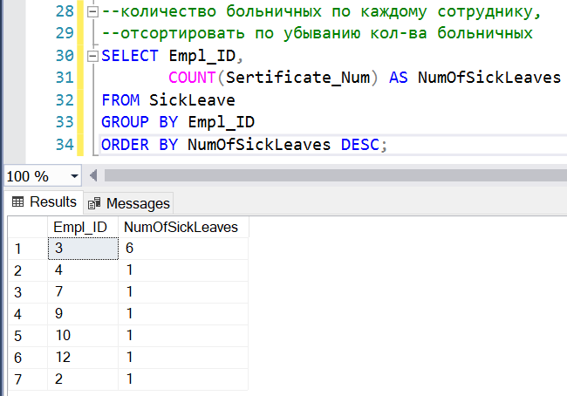

2) Вывести среднюю зарплату по каждому отделу, отсортировать по убыванию средней з/п

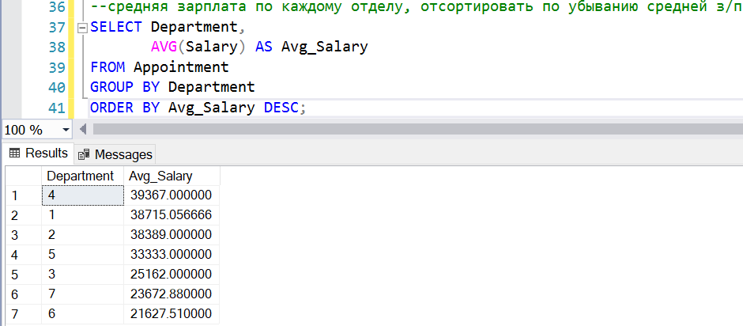

10. Написать 2 запроса на фильтрацию групп, используя HAVING.

1) Вывести список отделов, в которых средняя з/п больше 30000

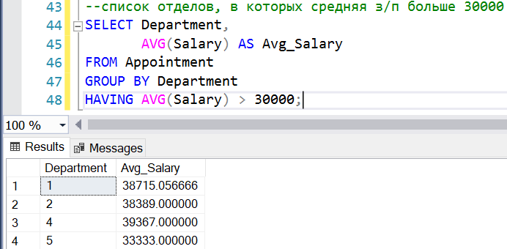

2) Вывести список сотрудников, у которых больше 1 записи об образовании

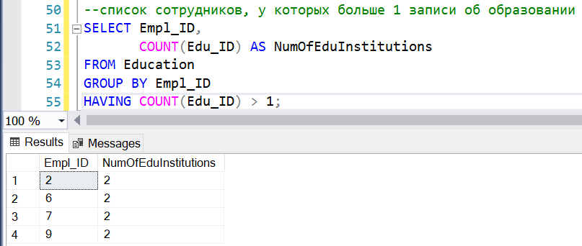

11. Написать запросы на расширения SQL Server для группировки (ROLLUP, CUBE, GROUPING SETS, OVER)

1) Вывести количество записей о высшем и среднем образовании, кол-во сотрудников, обучавшихся в каждом учреждении образования

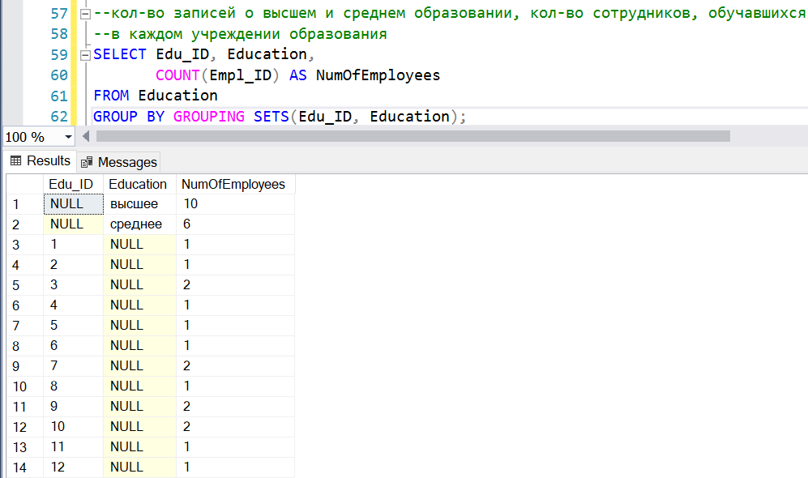

2) Вывести количество назначений по отделам по каждому году и промежуточные итоги

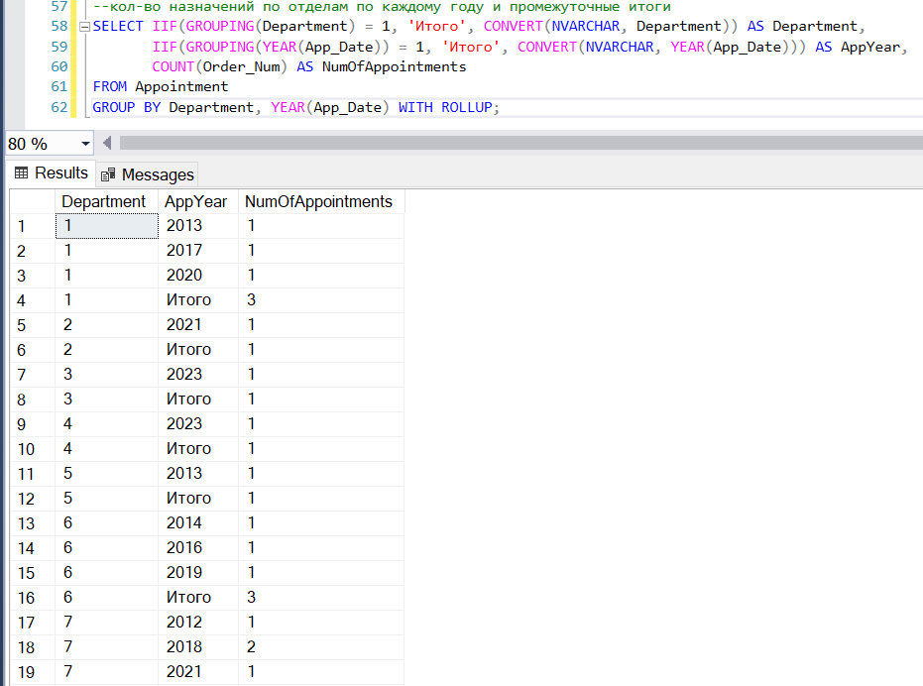

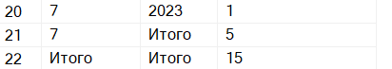

3) Вывести количество отпусков по сотрудникам и по годам и промежуточные итоги

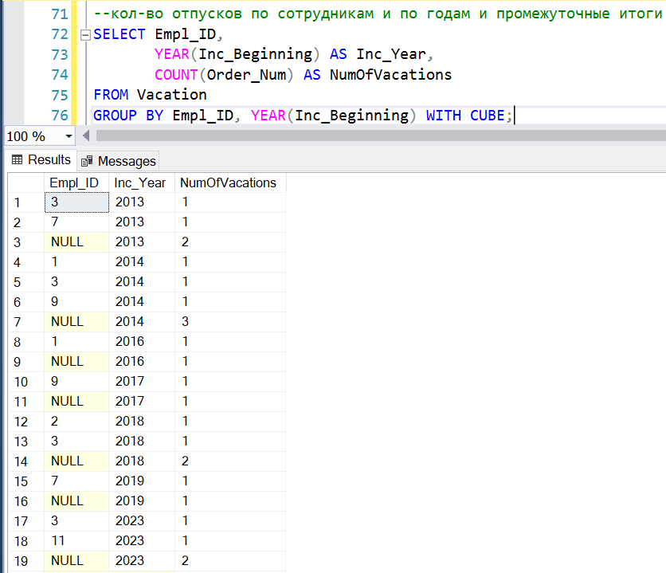

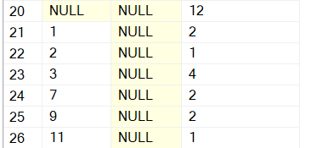

12. Написать запрос на разворачивание данных (PIVOT), отмена разворачивания (UNPIVOT).

1) Вывести количество сотрудников по образованию в столбцы

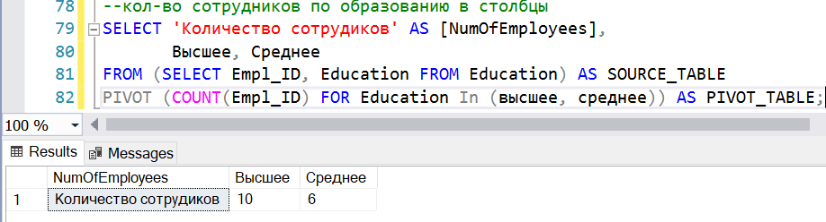

2) Вывести специальность в один столбец, а в другой - ID сотрудника или УО

